只向有服务能力的合作客户开放推广，怎样完成准入到持续评价｜云上订货系统
一家做社区门店补货的批发商，把“推荐同行赚收益”一次开放给所有采购客户。活动开始后，确实多了新店注册，却出现三类麻烦：有人在群里承诺企业没有同意的低价和长期账期；有人把跨区门店介绍进来，仓配没有配送能力；还有伙伴完成分享后就失联，新客户遇到缺货不知道该找谁。老板原想借老客户网络低成本拓客，结果销售、客服和配送花更多时间收拾前端承诺。解决办法不是把推广入口一关了之，而是从客户画像、服务边界、可推广货盘和试运行结果出发，选择能带来合适客户的合作伙伴，并让企业承担自己应承担的履约服务。

准入先看真实合作记录，不把采购额当唯一资格
一个门店长期稳定买货，说明它了解商品和配送，也可能在周边门店有信任关系。但采购额大不一定会介绍合适客户：它可能只是连锁大客户，与小店圈层并无交集；采购额小的社区便利店店主，反而常跟附近新店交流。准入可看四类事实：是否有持续正常采购及付款记录、是否理解企业供货区域和商品、是否能如实介绍而不乱承诺、是否愿意在介绍后把客户交给企业继续服务。债务争议严重、虚假注册或频繁违规宣传的客户，应先处理原问题，不能仅因他能转发就开通权益。
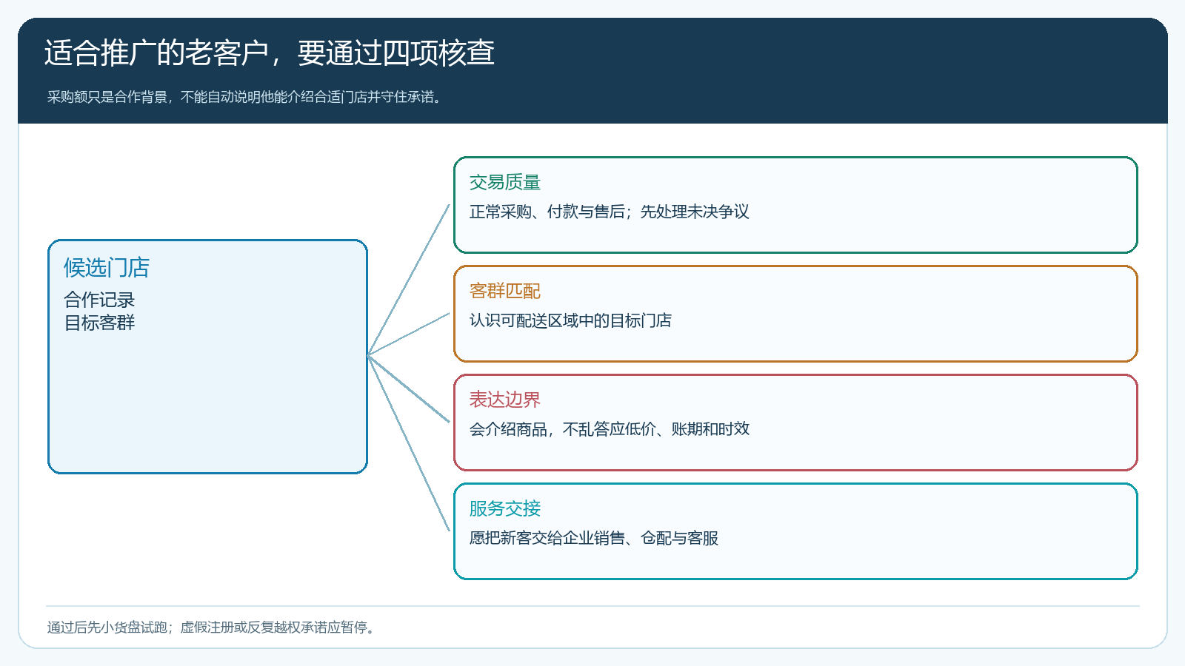
图1：交易、客群、表达与交接四项同时核；不是按采购排名自动开放。
企业可以先选一个区域的十位老客户，分别标注其适合介绍哪类门店、能推哪组商品。粮油调料店主可能适合介绍食堂与餐饮，劳保经销商更了解厂区采购，但都不能因为熟悉某个客群就代企业审批授信、承诺发票或确定售后责任。准入时让伙伴清楚自己的角色：发现需求、分享准确商品信息、协助新客户与企业建立联系；实际报价、订单、发货、收款、退货由企业按既定岗位和流程承担。
客户管理页能够记录门店资料、来源、负责人和跟进状态，手机管理端也可查看客户沟通记录。下图是一条门店需求跟进示例，说明销售人员可以把客户的补货与配送需求留下来；它本身并不证明这家门店已经具备推广资格，也不是推荐收益记录。要决定准入，还需回查客户历史订单、服务区域和规则培训结果。
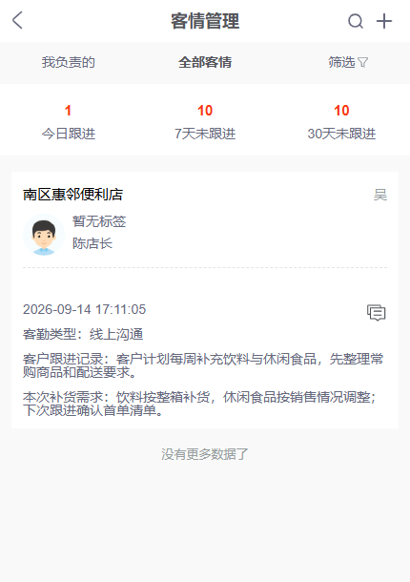
图2：移动跟进记录有助于判断门店需求与后续服务，推广资格仍需独立核准。

开放范围要小：给谁推、推什么、能说什么
准入通过后，不是把商城全部商品交给伙伴随意推荐。运营应先给一张参与清单：哪些品类供货稳定、哪些区域能按时送达、哪些商品价格允许公开、哪些需要客户登录后按自身类型看价。适合转发的文案应包括实际规格、起订量、常规配送时效与客户询价入口；特殊报价、账期、独家代理范围不能由伙伴自行承诺。若个别商品只在 A 区仓库有货，跨区伙伴分享前应清楚 B 区客户是否能购买，避免推荐关系有了，企业却无法履约。
活动还要写明有效客户、新客与老客、关系绑定、计奖商品、结算条件、退货处理和违规则如何暂停。伙伴自己的采购优惠与推荐收益分开，不因拿到推广资格就自动看到其他客户的价格。若不同品牌或供应商有独立推广预算，要确认费用承担；不能用一条“全品同返”覆盖低毛利引流品和高成本定制品。企业当前版本若无法按预期自动限定某些条件，就先缩小货盘和客户范围，保留人工复核，不向伙伴承诺系统尚不能执行的规则。
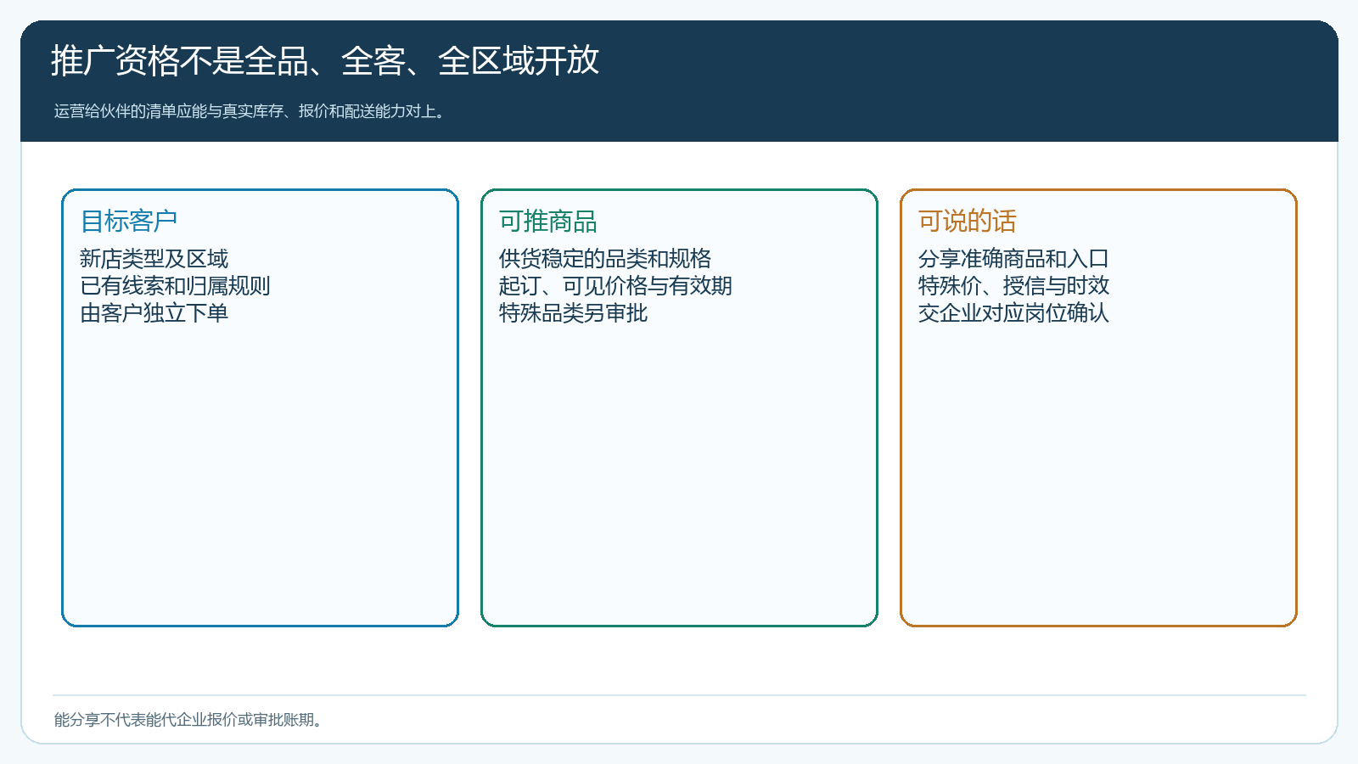
图3：客户、商品、区域和承诺边界构成一次实际可履约的推广资格。
培训不要只教“如何生成海报”。让伙伴用自己能见到的手机商城页面演示给新店：客户自己注册、看到适合的商品、核价格和配送说明、下单后到哪里查进度。再练一段拒绝越权的话术：“特殊价格和账期由销售核，不由我现场答应；缺货与售后可联系企业客服。”这句话看似不够热闹，却能减少推荐之后的信任破坏。客户不是不愿被推荐，而是不愿被推荐到一套无人负责的履约流程里。

推荐之后要有人接单、服务和回访，伙伴不替企业背责任
新店 B 通过伙伴 A 进入商城，企业首先确认 B 是否为真实可服务客户、所在区域和经营类型，然后由销售或客服核第一次下单需要的价格、库存、配送和付款条件。B 应用自己的客户资料下单；A 可以解释使用体验，却不应使用自己的账号替 B 长期订货。仓库按 B 的订单出库，配送送到 B，签收差异与退货也沿 B 的原单处理。若第一次缺货，销售要及时给 B 替代方案或明确到货时间，同时告知 A 发生了什么，避免 A 在群里继续承诺“明天一定到”。
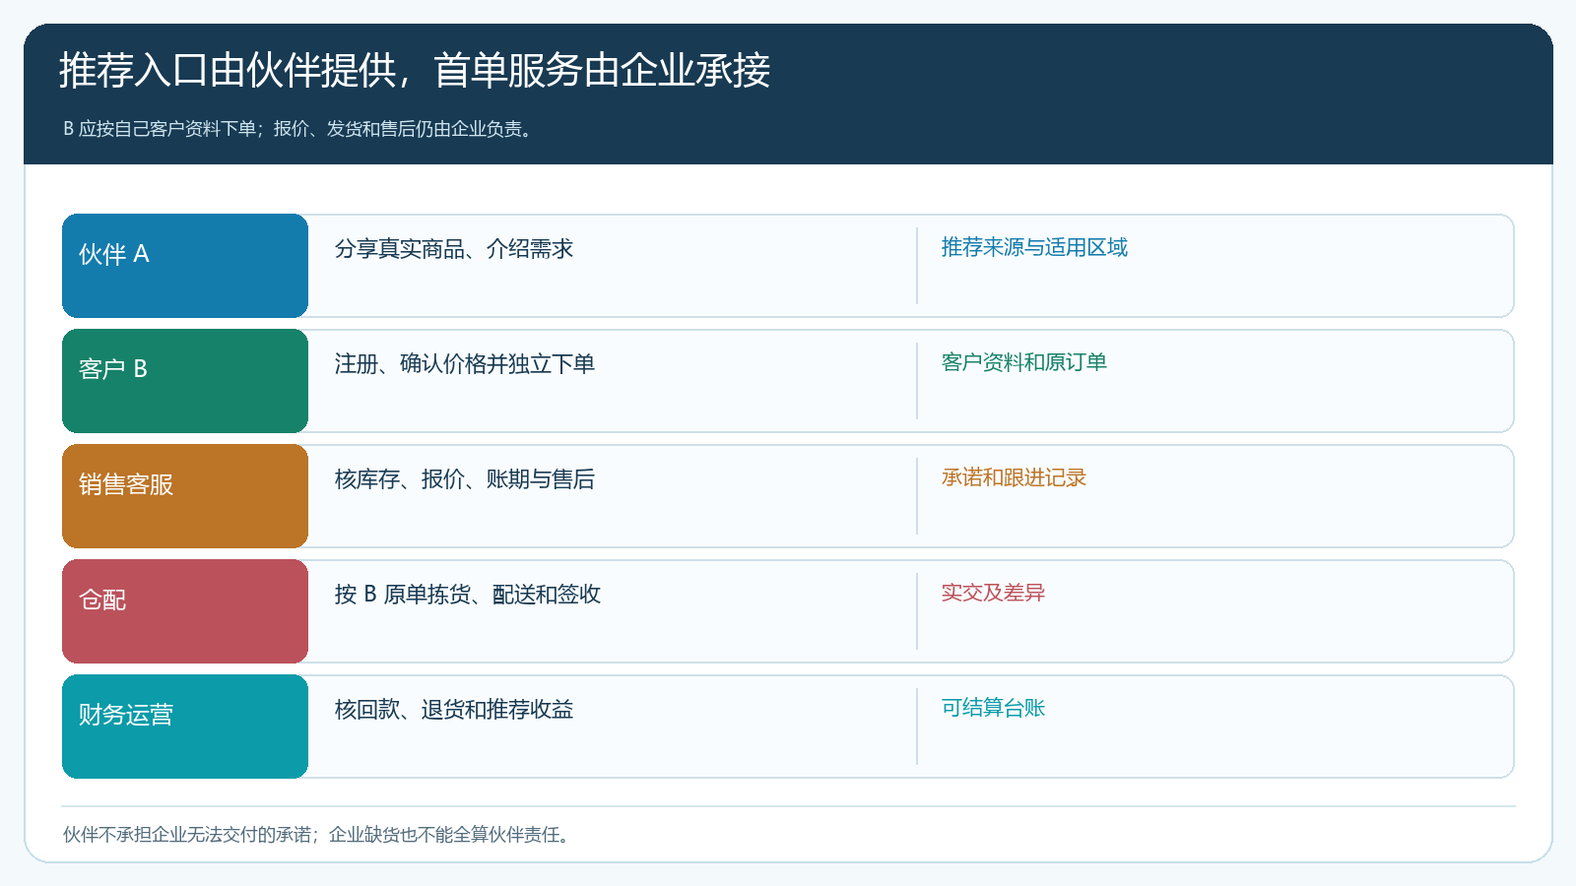
图4：A 提供入口，企业负责报价、订单与售后，B 以自己的身份完成采购。
推荐成功后，企业的客服和销售仍应主动跟踪 B 的首次履约。若 B 下单但商品不匹配，是伙伴没讲清需求、企业货盘不合适，还是页面资料不准确？要分别找原因。若 B 想追加商品，企业可反馈给 A 哪类货盘最适合该圈层，但不能把 B 的完整采购价格与账期无授权地透露给 A。推广关系和客户经营信息有联系，也有可见边界。
结算也要沿这条链走：A 的奖励是否成立，看 B 是否属于有效客户、订单商品是否参与、实交与退款怎样变化、回款是否达到活动条件。A 可以看到足以理解收益的订单结果和状态，不需要看到企业采购成本或 B 的所有往来。若推广关系有争议，奖励先待核；B 的正常采购不应因此暂停。这是企业扩展伙伴网络时必须保持的服务底线。

每月复核的不只是销量，还包括服务质量与风险
伙伴评价不应用一个“推荐人数”排名取代。先看有效客户：新店是否真实、是否在可配送区域、是否符合企业目标客群；再看订单质量：实交、退货、欠款与第二次正常补货；最后看合作行为：有无越权承诺、投诉是否如实转交、是否反复用虚假账号冲活动。若 A 只介绍两家门店，两家都持续采购且按时付款，其价值可能高于介绍二十个无法服务或只领券的账号。评价时要扣除企业自身缺货和售后造成的损失，不把所有退货都算到伙伴头上。
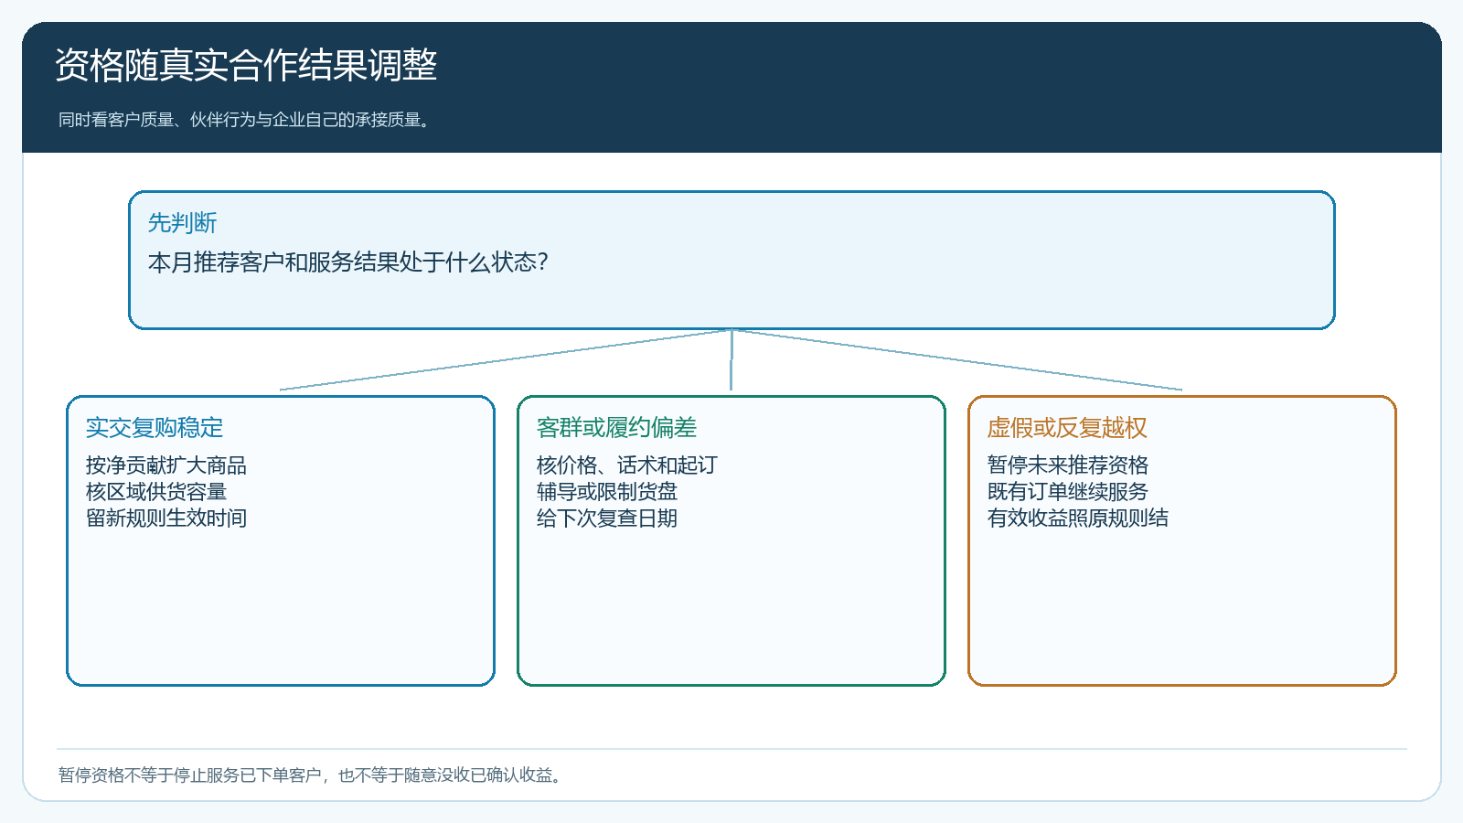
图5：达标可扩商品和区域，问题可辅导、限范围或暂停；每种动作留依据和复核日期。
资格可以分阶段：先小货盘、小区域试运行；若连续数周客户质量与履约稳定，再开放更多商品；若伙伴反复对外乱报价格，先提示并收紧素材权限；若故意伪造客户或绕开规则，应暂停新推荐并处理已发生订单。暂停的是未来推广资格，既有 B 客户的供货与售后仍由企业履行。已发生的有效推荐收益按原规则结算，不应作为惩罚随意没收；争议收益则按证据复核后处理。
企业也要反过来评价自己。伙伴发来目标门店后，销售多久联系、报价能否说清、首单能否按约送达、退货处理是否及时，这些都会决定伙伴是否愿意继续介绍。若公司承诺的服务做不到，却不断要求伙伴多分享，准入再严格也无用。经营负责人应把伙伴质量与内部承接质量放在同一张月度复盘里。

从合适伙伴扩成区域网络，要守住可交付边界
当第一批伙伴跑通，可以让不同门店负责他们熟悉的客群，但不要随便许诺排他区域或永久收益。一个区域已有企业直服大客户、原业务员客户和合作伙伴介绍客户，要事先定义归属优先级及服务责任。新伙伴进入时先核是否会与既有关系发生冲突，规则调整注明生效时间。区域扩大前还要查仓库货量、配送线路、客服容量和回款控制；供应能力不跟上，新增推荐越多，投诉越快累积。
老板可按区域看“合格推荐客户—实交订单—按时回款—正常复购”的连续结果，评估获客费用与增加的仓配客服成本。若某个区域伙伴数量多，却频繁跨区小单，可能应调选品和配送日；若区域客户质量高但推广者少，可邀请已有稳定客户成为新伙伴。策略源于经营证据，不是以“所有客户都能推广”为增长目标。

用十位客户试点，验证准入、交接与退出三件事
挑十位采购记录清楚且分布在同一区域的老客户，按准入表逐位评估；只邀请其中确有目标客群和合作意愿的几位。给他们一页经确认的商品与话术、活动规则和企业接单联系人。每位伙伴试着介绍一至两家真实门店，运营检查关系来源，销售核客户需求并协助第一单，仓配按原订单交付，财务在退货和回款后核收益。再安排一次故意超出范围的测试：新客户要求跨区配送或特殊账期，伙伴能否把问题交给正确岗位，而不是自行答应。
四周后抽正常单、未下单线索、售后单各一笔，让与招募无关的人复述伙伴做了什么、企业做了什么、B 的订单怎样处理、收益为什么在当前状态。若某位伙伴不适合，记录是客群不合、宣传失当还是企业自身服务没跟上，并给出辅导、限范围或暂停的下一步。只有客户能顺利下单、企业能稳定交付、伙伴能理解收益与责任，推广资格才真正从一项开关变成可持续的合作网络。

